SULLE STRADE DELLE VACANZE, CONTRO LA STRAGE STRADALE
Carlo Lucarelli, Federica Pellegrini, Snoopy, Vito, Piero Angela, Dylan Dog, Diego Abatantuono, Carmen Consoli, Diabolik e tanti altri personaggi reali e immaginari “ambasciatori di sicurezza stradale” per la campagna “Vacanze coi fiocchi”. L’Associazione Italiana Familiari e Vittime della Strada tra i promotori.

“Occhi sulla strada” dice Diego Abatantuono. “Non lasciarti sedurre dalla velocità, l’attrazione potrebbe essere fatale” prosegue il giornalista Massimo Gramellini. “Non ignorare la segnaletica” ricorda la campionessa di nuoto Federica Pellegrini. “Alcol e velocità non sono mai buoni compagni di viaggio” avverte la cantante Carmen Consoli. “Rossi bruciati, partenze mozzafiato, sgommate… lasciale agli eroi dei fumetti. Sulla carta nessuno si fa male” rilancia Dylan Dog, uno dei più noti personaggi dei fumetti italiani. “Nessuna testa è più dura dell’asfalto” dice l’attore Vito che aggiunge “Usa sempre il casco allacciato”.

Quest’estate tanti personaggi reali e del mondo dei fumetti si trasformano in “ambasciatori di sicurezza stradale”. Lo fanno dalle pagine del libretto distribuito in tutta Italia nell’ambito della campagna “Vacanze coi fiocchi”, promossa per il nono anno consecutivo sotto l’Alto Patronato del Presidente della Repubblica con la partecipazione della UISP. La campagna prende avvio a fine giugno, prosegue tutta l’estate e vede protagonisti anche Carlo Lucarelli, Denny Mendez, Stefano Baldini, I Nomadi, Tania Zamparo, Carolina Marconi, Attilio Romita del Tg1, l’astrofisica Margherita Hack, gli Stadio, Snoopy, Martin Mystère, Diabolik, Eva Kant, Luporosso.

“Nell’immaginario collettivo – dice Piero Angela nel presentare la campagna - le giornate con ghiaccio, pioggia e neve sono quelle più rischiose per chi deve guidare. In realtà, la maggior parte dei drammi stradali si consuma in condizioni ambientali ottimali. I mesi in cui si perdono più vite umane sono infatti quelli estivi. Nel periodo luglio e agosto muoiono sulle strade più di 1.000 persone. La causa principale di questo tremendo eccidio è dovuta al cosiddetto fattore umano. Mancato rispetto delle regole di precedenza, guida distratta e velocità elevata da sole provocano quasi il 50% delle tragedie stradali. Improprio quindi parlare di «incidenti», come se si trattasse di qualcosa di casuale. Meglio parlare di incoscienza o di scarso timore di subire sanzioni per comportamenti irresponsabili”.

L’obiettivo della campagna è proprio di sensibilizzare quanti si metteranno in strada per le prossime ferie estive al rispetto delle regole. Un modo semplice e a costo zero per ridurre incidenti e vittime.

“Vacanze coi fiocchi” vede protagonisti oltre 600 aderenti tra cui tante sedi dell’ Associazione Italiana Familiari e Vittime della Strada, istituzioni, aziende sanitarie, delegazioni Aci, società autostradali, radio e tv. In tutta Italia verrà distribuito un libretto con l’immagine di Snoopy nell’insolita veste di automobilista che invita tutti a “dare un passaggio alla sicurezza”. All’interno del libretto compaiono vignette di Altan, Vauro, Bucchi e Maramotti, foto di personaggi associate a messaggi, riflessioni di esperti. L’invito alla prudenza arriverà anche dalle radio e dalle tv che aderiscono alla campagna.

Il 26 luglio, in occasione del più grande esodo estivo, ai caselli autostradali e nelle piazze rappresentanti delle istituzioni e volontari distribuiranno i materiali informativi e augureranno buon viaggio a tutti gli italiani in partenza per le città d’arte, il mare, le montagne.

La campagna “Vacanze coi fiocchi” è promossa a livello nazionale dal Centro Antartide e dall’Osservatorio per l’Educazione Stradale e la Sicurezza della Regione Emilia-Romagna con la collaborazione del Ministero delle Infrastrutture e dei Trasporti-Dipartimento per i Trasporti Terrestri.
Le sedi dell’Associazione Italiana Familiari e Vittime della Strada che promuovono la campagna sono: Agrigento, Ancona, Ascoli Piceno, Asti, Belluno, Bergamo, Brescia, Catania, Catanzaro, Caltanissetta, Como, Cuneo, Enna, Frosinone, Lecce, Livorno, Macerata, Maglie, Matera, Messina, Modena, Napoli, Padova, Palermo, Pavia, Perugia, Ragusa, Siracusa, Taranto, Torino, Trapani, Treviso, Venezia, Vercelli, Verona, Vicenza

Per maggiori informazioni: 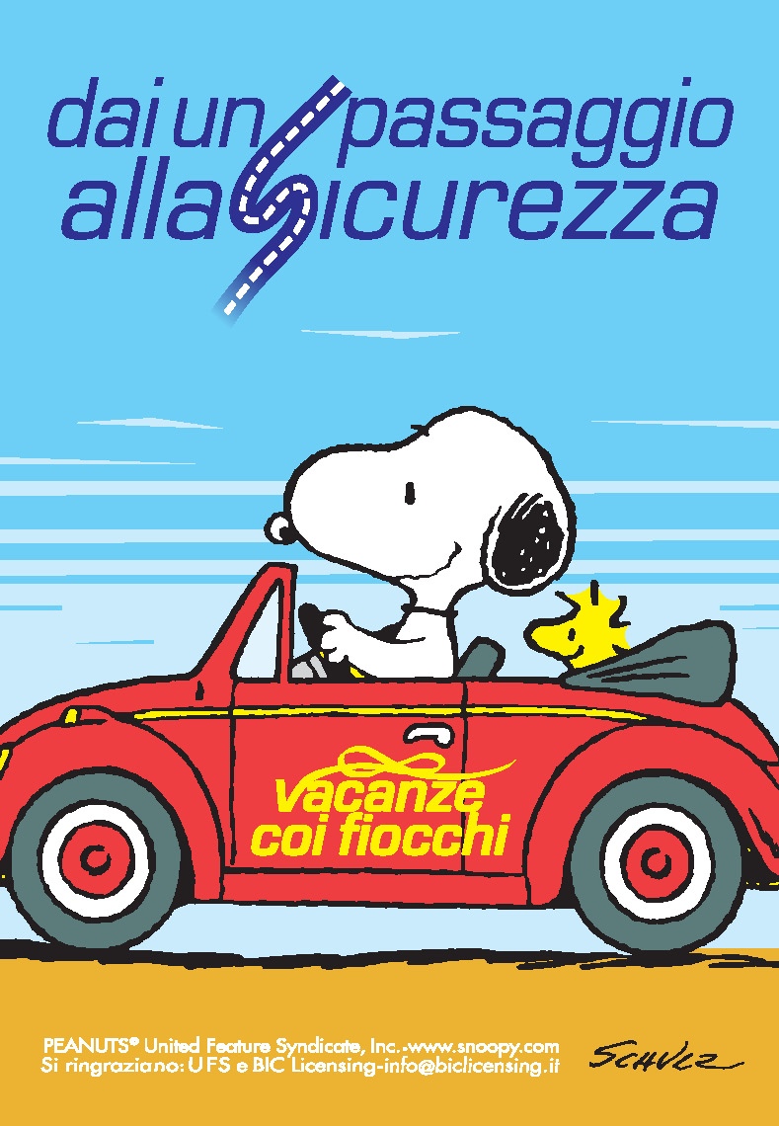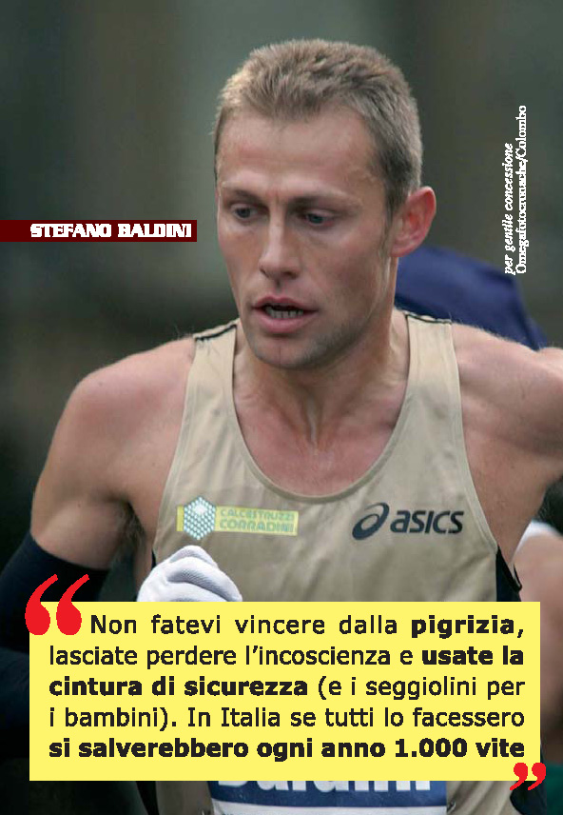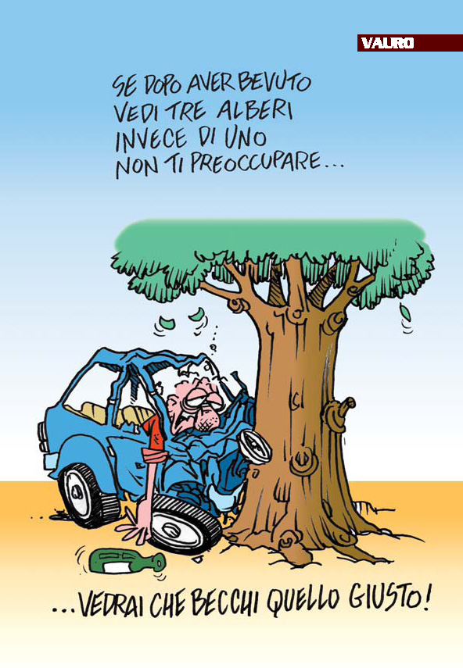
www.vacanzecoifiocchi.it.

